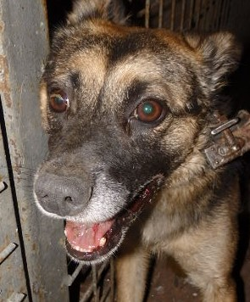 | Дата отлова, место обнаружения  Особые приметы ( наличие ошейника) | 12.09.2025 г.  Краснооктябрьский район,  ул. Курильская
 | Вид, пол животного  Окрас животного | Собака, самец  Черно-рыжий
 | Инд. номер животного  Информация о маркировке | 1334/25 МБУ «Северное»  900215007888356 Animal ID
 | Дата операции | 22.09.2025 г.
 | Дата вакцинации | 22.09.2025 г. – Астерион  28.07.2026 г. - Рабикан
 | Лечебно-профилактические обработки | 15.09.2025 г. – Азинокс Плюс  26.01.2026 г. – Чистотел  20.07.2026 г. Инспектор Квадро табс
 | Поведение (наличие немотивированной агрессивности) | Акт № 1 от 06.10.2025 г.
Пожизненное содержание

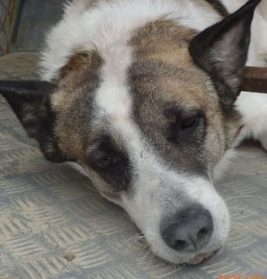 | Дата отлова, место обнаружения  Особые приметы ( наличие ошейника) | 26.09.2025 г.  Краснооктябрьский район,  Пр. Ленина
 | Вид, пол животного  Окрас животного | Собака, самец  Бело-серый
 | Инд. номер животного  Информация о маркировке | 1413/25 МБУ «Северное»  900215007868819 Animal ID
 | Дата операции | 06.10.2025 г.
 | Дата вакцинации | 26.09.2025 г. – Астерион  28.07.2026 г. - Рабикан
 | Лечебно-профилактические обработки | 01.10.2025 г. – Азинокс Плюс  26.01.2026 г. – Чистотел  20.07.2026 г. Инспектор Квадро табс
 | Поведение (наличие немотивированной агрессивности) | Акт № 2 от 17.10.2025 г.
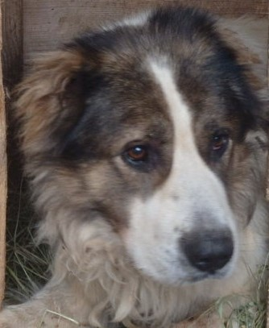 | Дата отлова, место обнаружения  Особые приметы ( наличие ошейника) | 16.10.2025 г.  Центральный район, ул. Двинская
 | Вид, пол животного  Окрас животного | Собака, самец  чепрачный
 | Инд. номер животного  Информация о маркировке | Куп. уши  900215007868867 Animal ID
 | Дата операции | 28.10.2025 г.
 | Дата вакцинации | 16.10.2025 г. – Астерион  28.07.2026 г. - Рабикан
 | Лечебно-профилактические обработки | 17.10.2025 г. – Азинокс Плюс  26.01.2026 г. – Чистотел  20.07.2026 г. Инспектор Квадро табс
 | Поведение (наличие немотивированной агрессивности) | Акт № 4 от 12.11.2025 г.

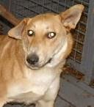 | Дата отлова, место обнаружения  Особые приметы ( наличие ошейника) | 27.10.2025 г.  Красноармейский район, ул. Симферопольская
 | Вид, пол животного  Окрас животного | Собака, самец  Рыже-белый
 | Инд. номер животного  Информация о маркировке | 1671/25 МБУ «Северное»
 | Дата операции | 10.11.2025 г.
 | Дата вакцинации | 27.10.2025 г. – Астерион  28.07.2026 г. - Рабикан
 | Лечебно-профилактические обработки | 31.10.2025 г. – Азинокс Плюс  20.07.2026 г. Инспектор Квадро табс
 | Поведение (наличие немотивированной агрессивности) | Акт № 5 от 19.11.2025 г.

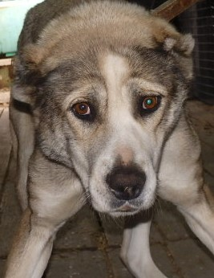 | Дата отлова, место обнаружения  Особые приметы ( наличие ошейника) | 04.12.2025 г.  Ворошиловский район, ул. Милиционера Буханцева
 | Вид, пол животного  Окрас животного | Собака, самка  бело-рыжий
 | Инд. номер животного  Информация о маркировке | Куп.уши
 | Дата операции | 17.12.2025 г.
 | Дата вакцинации | 04.12.2025 г. – Астерион  28.07.2026 г. - Рабикан
 | Лечебно-профилактические обработки | 11.12.2025 г. – Азинокс Плюс  20.07.2026 г. Инспектор Квадро табс
 | Поведение (наличие немотивированной агрессивности) | Акт № 6 от 30.12.2025 г.

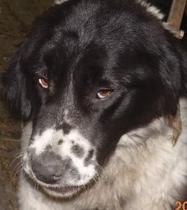 | Дата отлова, место обнаружения  Особые приметы ( наличие ошейника) | 10.12.2025 г.  Советский район, ул. Деповская
 | Вид, пол животного  Окрас животного | Собака, самка  Черно-белый
 | Инд. номер животного  Информация о маркировке | 1863/25 МБУ «Северное»
 | Дата операции | 22.12.2025 г.
 | Дата вакцинации | 10.12.2025 г. – Астерион  28.07.2026 г. - Рабикан
 | Лечебно-профилактические обработки | 11.12.2025 г. – Азинокс Плюс  20.07.2026 г. Инспектор Квадро табс
 | Поведение (наличие немотивированной агрессивности) | Акт № 1 от 05.01.2026 г.

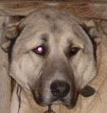 | Дата отлова, место обнаружения  Особые приметы ( наличие ошейника) | 25.12.2025 г.  Тракторозаводский район, ул. Латошинская
 | Вид, пол животного  Окрас животного | Собака, самец  палевый
 | Инд. номер животного  Информация о маркировке | Купированные уши
 | Дата операции
 | Дата вакцинации | 25.12.2025 г. – Астерион  28.07.2026 г. - Рабикан
 | Лечебно-профилактические обработки | 12.01.2025 г. – Альбен С  20.07.2026 г. Инспектор Квадро табс
 | Поведение (наличие немотивированной агрессивности) | Акт № 2 от 04.02.2026 г.

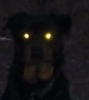 | Дата отлова, место обнаружения  Особые приметы ( наличие ошейника) | 25.12.2025 г.  Тракторозаводский район, ул. Костюченко
 | Вид, пол животного  Окрас животного | Собака, самец  Черно-рыжий
 | Инд. номер животного  Информация о маркировке | 1454/24 ст.бирка
 | Дата операции | -
 | Дата вакцинации | 25.12.2025 г. – Астерион  28.07.2026 г. - Рабикан
 | Лечебно-профилактические обработки | 12.01.2025 г. – Альбен С  20.07.2026 г. Инспектор Квадро табс
 | Поведение (наличие немотивированной агрессивности) | Акт № 3 от 04.02.2026 г.

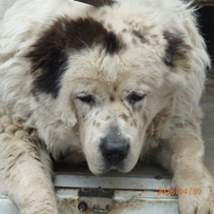 | Дата отлова, место обнаружения  Особые приметы ( наличие ошейника) | 30.04.2026 г.  Краснооктябрьский район, ул. Большая Кольцевая
 | Вид, пол животного  Окрас животного | Собака, самец  Бело-черный
 | Инд. номер животного  Информация о маркировке | Купированные уши  Чип 643031182824933
 | Дата операции | -
 | Дата вакцинации | 30.04.2026 г. – Астерион  30.06.2026 г. - Рабикан
 | Лечебно-профилактические обработки | 07.05.2026 г. – Инспектор Квадро табс
 | Поведение (наличие немотивированной агрессивности) | Акт № 6 от 30.06.2026 г.

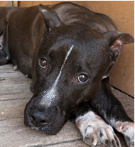 | Дата отлова, место обнаружения  Особые приметы ( наличие ошейника) | 08.06.2026 г.  Советский район, ул. Логовская
 | Вид, пол животного  Окрас животного | Собака, самка  Черно-белый
 | Инд. номер животного  Информация о маркировке | Купированные уши
 | Дата операции | 15.07.2026 г.
 | Дата вакцинации | 08.06.2026 г. – Астерион  28.07.2026 г. - Рабикан
 | Лечебно-профилактические обработки | 11.06.2026 г. – Инспектор Квадро табс
 | Поведение (наличие немотивированной агрессивности) | Акт № 8 от 28.07.2026 г.

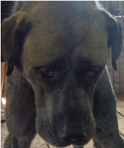 | Дата отлова, место обнаружения  Особые приметы ( наличие ошейника) | 13.06.2026 г.  Красноармейский район, ул. 40 лет ВЛКСМ  ООО «Омсктехуглерод»
 | Вид, пол животного  Окрас животного | Собака, самец  Рыже-белый
 | Инд. номер животного  Информация о маркировке | 3163/24 МБУ «Северное»
 | Дата операции
 | Дата вакцинации | 13.06.2026 г. – Астерион  28.07.2026 г. - Рабикан
 | Лечебно-профилактические обработки | 18.06.2026 г. – Инспектор Квадро табс
 | Поведение (наличие немотивированной агрессивности) | Акт № 7 от 28.07.2026 г.

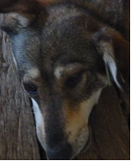 | Дата отлова, место обнаружения  Особые приметы ( наличие ошейника) | 01.07.2026 г.  Красноармейский район, ул. Галилея
 | Вид, пол животного  Окрас животного | Собака, самец  Чепрачный
 | Инд. номер животного  Информация о маркировке | 0468/24 МБУ «Северное»
 | Дата операции | -
 | Дата вакцинации | 01.07.2026 г. – Астерион  03.08.2026 г. - Рабикан
 | Лечебно-профилактические обработки | 03.07.2026 г. – Инспектор Квадро табс
 | Поведение (наличие немотивированной агрессивности) | Акт № 9 от 03.08.2026 г.

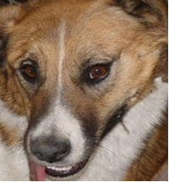 | Дата отлова, место обнаружения  Особые приметы ( наличие ошейника) | 14.09.2026 г.  Кировский район,  ул. им. Козака с пересечением ул. Кирова
 | Вид, пол животного  Окрас животного | Собака, самец  Рыже-белый
 | Инд. номер животного  Информация о маркировке | 3337/24 МБУ «Северное»
 | Дата операции
 | Дата вакцинации | 14.09.2026 г. – Астерион  08.10.2026 г. - Рабикан
 | Лечебно-профилактические обработки | 16.09.2026 г. – Инспектор Квадро табс
 | Поведение (наличие немотивированной агрессивности) | Акт № 12 от 08.10.2026 г.

